
Rassegeflügelzucht
Hobby mit Herz

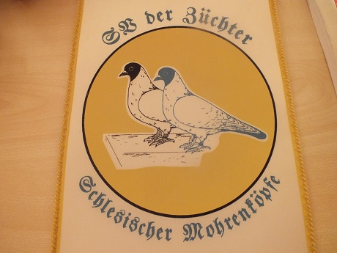

Sonderverein der Schlesischen Mohrenköpfe von 1991
www.sv-schlesische-mohrenkoepfe.de

Aufnahme - Antrag

Unterzeichneter beantragt hiermit die Aufnahme in den
Sonderverein der Schlesischen Mohrenköpfe von 1991
>>>>>>>>>>>>>>>>>>>>>>>>>>>>>>>>>>>>>>>><<><<<<<<<<<<<<<<

Name: _______________________________ Vorname:________________________________

geb. am ______________________________ Beruf: _________________________________

Anschrift: Straße: ______________________________________________________________________

Ort: (_________) __________________________________Tel:_________________________

Landesverband:____________________________________Ortsverein:_______________________________

Kreisverband:_____________________________________

VDT - Ehrung: BDRG - Ehrung:
Silberne-Nadel am:________________ Silberne-Nadel am:_____________
Goldene-Nadel am:________________ Goldene-Nadel am:_____________
Meister-Nadel am:________________ Meister-Nadel am:_____________

LV - Ehrung Preisrichter:
Silberne-Nadel am:_______________ PR-Seit:___________________
Goldene-Nadel am:_______________ PR-für :____________________
Meister-Nadel am:________________ in der PV:__________________

Rassen/Farbenschläge:
_______________________________________________________________________________________________________________________________________________________________________________________________________________________________________________________________________________________________________________________________________________________________________

Die derzeit gültige Satzung des Vereines erkenne ich an. Der Jahresbeitrag beläuft sich auf
15 Euro je Jahr

______________________________________ ______________________________________
Ort, Datum Unterschrift des Antragstellers
bzw. seines gesetzlichen Vertreters

Einzugsermächtigung

Nr.________________________ bei_________________________________

Bankleitzahl: _____________________________________________
IBAN-Nr. _____________________________________________
BIC-Nr. _____________________________________________

Durch Lastschrift einzuziehen.

___________________________________________
Name: Vorname:

Anschrift:

Ort, Datum Unterschrift des Kontoinhabers
bzw. seines gesetzlichen Vertreters

